**„EU peníze školám“**

**Projekt DIGIT – digitalizace výuky na ISŠTE Sokolov**

**reg.č. CZ.1.07/1.5.00/34.0496**

|  |  |
| --- | --- |
| **III/2 Inovace a zkvalitnění výuky prostřednictvím ICT** | **VY_32_INOVACE_8_1_10** |
| **Název vzdělávacího materiálu** | Automatizace – elektronické systémy a zpětná vazba – optoelektronický převodník |
| **Jméno autora** | Ing. Luboš Látal |
| **Tematická oblast** | Automatizace - elektronické systémy a zpětná vazba |
| **Vzdělávací obor** | 26-41-M/01 Elektrotechnika |
| **Předmět** | Elektrotechnická měření |
| **Ročník** | 3. |
| **Rozvíjené klíčové kompetence** | Žák aktivně rozvíjí získané poznatky pro uplatnění v praxi. Rozvoj technického myšlení |
| **Průřezové téma** | Elektronika, matematika |
| **Časový harmonogram** | 1 vyučovací hodina |
| **Použitá literatura a zdroje** | Elektrotechnická měření, J. Husman, M. Marťak, J. Koudelka, SNTL 1989 |
| **Pomůcky a prostředky** | Interaktivní tabule, dataprojektor |
| **Anotace** | Optoelektronický převodník, dioda, zesilovač, proud |
| **Způsob využití výukového materiálu ve výuce** | Výklad, cvičení, test |
| **Datum (období) vytvoření vzdělávacího materiálu** | Srpen 2013 |

*Tento výukový materiál je plně v souladu s Autorským zákonem (jsou zde dodržována všechna autorská práva).*

*Pokud není uvedeno jinak, autorem textů a obrázků je Ing. Luboš Látal.*

**Automatizace - elektronické systémy a zpětná vazba**

**Automatizace – elektronické systémy a zpětná vazba – Optoelektronický převodník**

**Optoelektronický převodník viz (obr. 1) :**



Na obrázku (obr.1a) je nakreslena fotodioda, která má aktivní plochu



a převodní konstantu (výstupní proud ku energii dopadajícího světla).



Najděte výstupní napětí U0, pokud intenzita světla je Ø

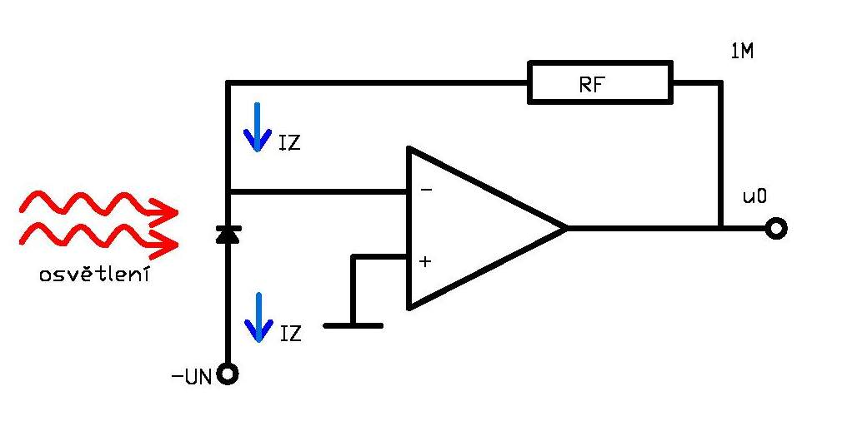

Obr. 1a Optoelektronický převodník

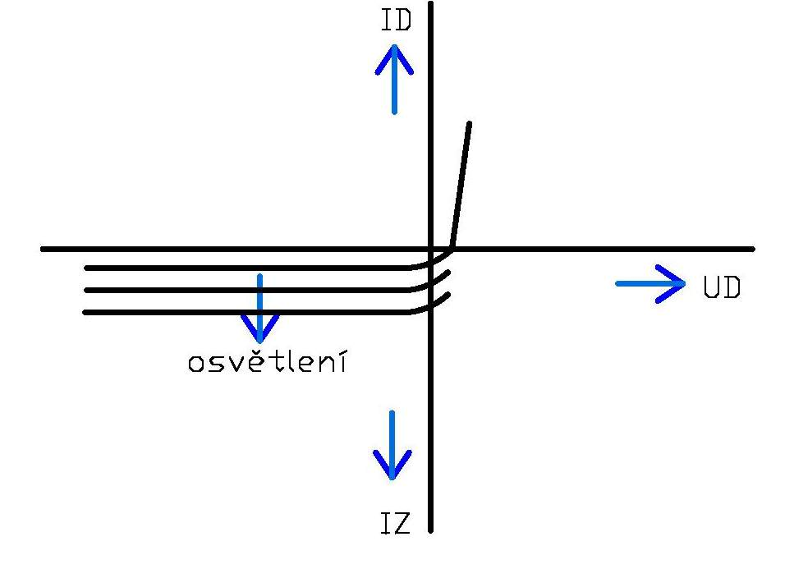

Obr. 1b charakteristiky fotodiody

Když se zvětšuje výkon světla dopadajícího na diodu, úměrně se zvětšuje i proud



procházející diodou v závěrném směru



Výkon dopadající na diodu je Ø



Proud Iz diodou je proto



Ø

Operační zesilovač funguje jako převodník proudu na napětí a platí



Ø

Je zřejmé, že pro použitý operační zesilovač platí, že jeho vstupní proudy jsou



řádově menší než proudy přesněji řečeno, musí být řádově menší než nejmenší

vyhodnocovaný proud

To v praxi vede k volbě operačního zesilovače s tranzistory řízenými polem na

vstupu a s velmi nízkou vstupní napěťovou nesymetrií.

Cvičení

1. **Do daného obrázku optoelektronického oscilátoru dopiš jednotlivé veličiny, které ho popisují.**

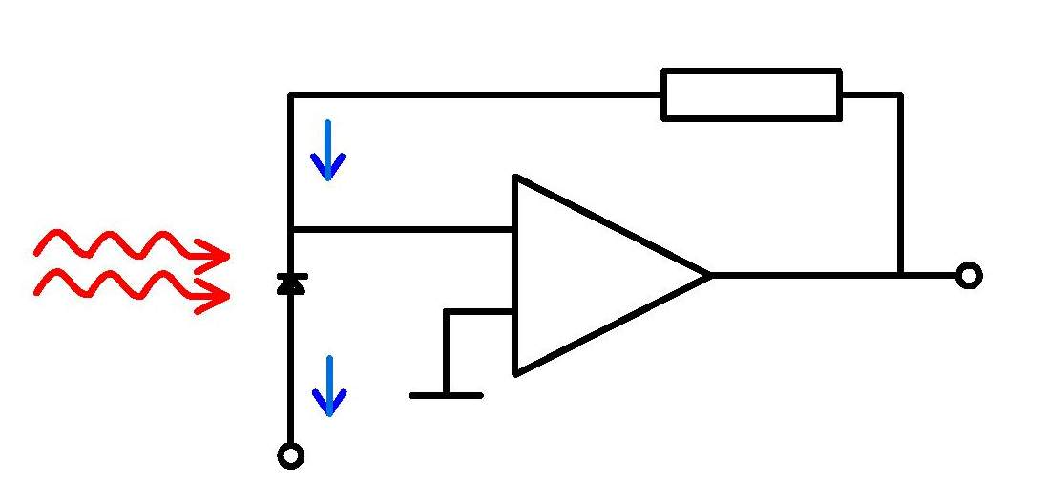

1. **Když vezmeme v úvahu, že pro použitý operační zesilovač platí, že jeho**

**vstupní proudy jsou řádově menší než proudy , tak to v praxi vede**

**k čemu?**

**Test**

1. **Zvětšuje-li se výkon světla dopadajícího na diodu, proud procházející diodou v závěrném směru se?**

a) úměrně zvětšuje

b) úměrně zmenšuje

c) zůstává stejný

c) extrémně zmenšuje

1. **Pro použitý operační zesilovač musí platit, že jeho vstupní**

**proudy jsou jaké?**



a) řádově menší než proudy

b) řádově větší než proudy

c) stejné jako proudy

d) neexistují

**3. Uvažujeme-li, že pro použitý operační zesilovač platí, že jeho**

**vstupní proudy jsou řádově menší než proudy , tak to v praxi**

**vede k čemu?**

a) k volbě operačního zesilovače s tranzistory řízenými polem na

vstupu a s velmi nízkou vstupní napěťovou nesymetrií

b) k volbě operačního zesilovače s tranzistory řízenými napětím na

vstupu a s velmi nízkou vstupní napěťovou nesymetrií

c) k volbě operačního zesilovače s tranzistory řízenými polem na

vstupu a s velmi vysokou vstupní napěťovou nesymetrií

d) k volbě operačního zesilovače s tranzistory řízenými polem na

vstupu a ničemu dalšímu